Внеплановые проверки ГИТ: когда ждать и как подготовиться к визиту
До 2030 года действует мораторий на плановые проверки ГИТ, установленный в постановлении Правительства от 10.03.2023 № 372. Но это не значит, что к вам не явится инспектор, чтобы проверить, как в компании соблюдают охрану труда. Причины таких визитов могут быть разные, как и последствия для вашего бизнеса. В статье мы рассказали, какие поводы есть у ГИТ для внеплановых проверок и дали рекомендации, как подготовиться к таким неожиданным визитам.

Какие основания для внеплановой проверки ГИТ в 2024 году
До конца 2023 года плановые проверки ГИТ будут проводить только в отношении тех работодателей, чья деятельность отнесена к категориям высокого риска (постановление Правительства от 01.10.22 № 1743). Перечень организаций и ИП, к которым ревизоры из трудовых инспекций еще могут планово прийти с проверками, опубликован на официальном сайте Роструда.

Как узнать, попадает ли ваша компания в план проверок в 2024 году
Зайдите на сайте Роструда в раздел «Деятельность». Здесь вы найдете списки работодателей, деятельность которых отнесена к категориям риска от высокого до умеренного. Найдите в них свою компанию.
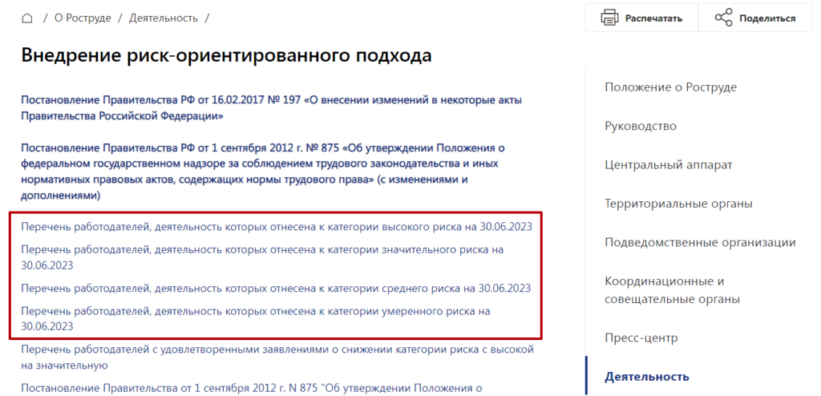
Сделать это можно по региону, названию компании, ИНН или ОГРН. После посмотрите, к какой категории риска отнесена ваша организация.
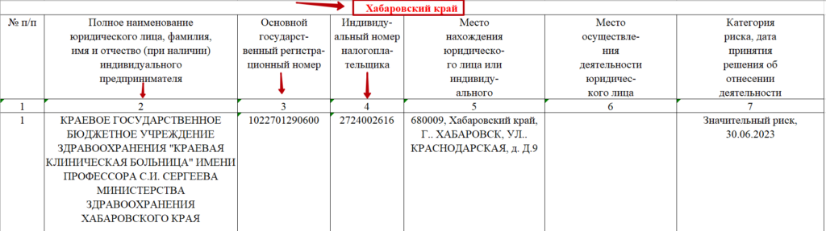
Всего предусмотрено 5 категорий риска, которые напрямую связаны с количеством плановых проверок в 2024 году и далее:
- высокий риск — проверка проводится один раз в 2 года
- значительный риск — проверка проводится один раз в 3 года
- средний риск — проверка проводится один раз в 5 лет
- умеренный риск — проверка проводится один раз в 6 лет
- низкий риск — выездная проверка не проводится.
Но даже если вашей компании нет в списке, вы не можете на 100% быть уверены, что инспектор ГИТ внезапно не появится на пороге вашей компании. Ведь от внеплановых проверок не застрахован никто!

Причины для проведения внеплановой проверки ГИТ в 2024 году
Основания для внеплановой проверки соблюдения требований охраны труда, подлежащие обязательному согласованию с органами прокуратуры, указаны в пункте 3 постановления Правительства РФ от 10.03.2022 № 336.
Внеплановую проверку могут инициировать, если:
- работник написал жалобу на работодателя о том, что есть непосредственная угроза или факт причинения вреда жизни и тяжкого вреда здоровью работникам;
- существует непосредственная угроза возникновения чрезвычайных ситуаций природного и (или) техногенного характера, по фактам возникновения чрезвычайных ситуаций природного и (или) техногенного характера;
- выявили индикаторы риска нарушения обязательных требований;
- есть решение руководителя (заместителя руководителя) Роструда или ее территориальных органов в рамках осуществления федерального государственного контроля (надзора) за соблюдением трудового законодательства и иных нормативных правовых актов, содержащих нормы трудового права, в случае поступления от работников обращений (информации), содержащих сведения о массовых (более 10 процентов среднесписочной численности или более 10 человек) нарушениях работодателями их трудовых прав, связанных с полной или частичной невыплатой заработной платы свыше одного месяца.
Обратите внимание! Если у компании изменился юридический адрес, но сведения об этом не передали в государственный реестр, ГИТ направит предупреждение на старый адрес, а значит, вы не узнаете о предстоящей проверке.

Что такое индикаторы риска, по которым могут инициировать внеплановую проверку в 2024 году
Индикаторы риска — это показатели, с помощью которых инспекторы могут обнаружить нарушения у работодателей. Сами по себе индикаторы риска не подтверждают факт нарушений, но свидетельствуют о вероятном несоблюдении обязательных требований (ч. 9 ст. 23 Федерального закона от 31.07.2020 № 248-ФЗ, далее — Закон № 248-ФЗ).
Перечень индикаторов риска для трудовых проверок утвердили в Приказ Министерства труда и социальной защиты Российской Федерации от 30.11.2021 № 838н.

Важно! С 1 августа 2023 года у трудовых инспекторов есть четыре новых основания для проверок. ГИТ вправе инициировать внеплановую проверку, когда:
1. В суд поступает заявление о признании компании банкротом.
2. Выявят признаки фиктивных замеров во ФГИС СОУТ.
3. Увеличилось количество легких несчастных случаев на предприятии.
4. Компания не провела в срок спецоценку.

Если инспектор выявит индикатор риска, ГИТ может принять решение о внеплановой проверке. Например, признаком фиктивного замера может быть информация о том, что прибор с заводским номером, который использовала лаборатория СОУТ, одновременно был заявлен при проведении замеров в Чебоксарах и в Хабаровске, что является физически невозможным. Следовательно, СОУТ где-то в этих городах была проведена без выезда на рабочие места, то есть фиктивно.

Как узнать о проведении внеплановой проверки в 2024 году
Информация о том, что в отношении вашего предприятия планируется внеплановый визит ГИТ, точная дата и документы, которые может запросить и проверить инспектор, зависит от вида проверки.
Например, в инспекцию ГИТ поступила жалоба, что при работах на высоте не выдается испытанная и исправная страховочная привязь, прослеживается угроза жизни и здоровья. Это значит, что вам грозит инспекционный визит, о котором вас никто не предупредит, при этом прокуратура уже согласовала это мероприятие с ГИТ.
Таблица. Виды внеплановых проверок
Вид проверки | За какой срок предупредят о проверке | Формат проверки | Срок проведения | Какие документы запросят
Инспекционный визит | Если инспекторы получат информацию об угрозе жизни и здоровью граждан, то придут с внеплановым визитом в течение 24 часов. В этом случае организацию могут не уведомить (ч. 12 ст. 66 Закона № 248-ФЗ) | Личный визит | Не может превышать одного рабочего дня | Зависит от предмета проверки
Рейдовый осмотр | Если инспекторы получат информацию об угрозе жизни и здоровью граждан, то придут с внеплановым визитом в течение 24 часов. В этом случае организацию могут не уведомить (ч. 12 ст. 66 Закона № 248-ФЗ) | Личный визит. Проводят в компаниях, которые владеют или эксплуатируют какой-либо объект совместно с другими работодателями | Осмотр длится максимум 10 дней, а на каждого проверяемого работодателя отведено по одному дню | Зависит от предмета проверки
Документарная проверка | Если инспекторы получат информацию об угрозе жизни и здоровью граждан, то придут с внеплановым визитом в течение 24 часов. В этом случае организацию могут не уведомить (ч. 12 ст. 66 Закона № 248-ФЗ) | ГИТ запросит документы по почте, телефону или e-mail. Инспектор проверит документы в ведомстве, но может приехать в компанию | Не может превышать 10 рабочих дней. В этот срок не включают период, когда инспектор направил требование о предоставлении документов или пояснений до момента их предоставления компанией | Зависит от предмета проверки
Выездная проверка | Если инспекторы получат информацию об угрозе жизни и здоровью граждан, то придут с внеплановым визитом в течение 24 часов. В этом случае организацию могут не уведомить (ч. 12 ст. 66 Закона № 248-ФЗ) | Личное посещение инспектора ГИТ | Срок не может превышать 10 рабочих дней. В отношении малого предпринимательства — 50 часов, для микропредприятия — 15 часов. | Зависит от предмета проверки

Чем грозит внеплановая проверка по жалобе работника
По статистике, одна из наиболее частых причин для внеплановой проверки — жалоба в ГИТ от работников. Но работодатели этот фактор даже не учитывают. А зря. Если сотрудник компании понимает, что нарушения в охране труда могут стать причиной несчастного случая, и он опасается за свое здоровье или даже жизнь, он может обратиться в ГИТ с заявлением о том, что существуют нарушения, представляющие собой предмет проверки. Кстати рассматривают и жалобы бывших работников компании. Если сотрудник захочет быть при этом инкогнито, инспектор обязан скрыть от работодателя сведения о жалобщике.
Пример из практики. Изолировщик написал заявление в ГИТ, что ему не выдают СИЗ: сигнальный жилет, каску защитную, утепленную куртку с полукомбинезоном, респиратор, ботинки с композитным подноском. То есть он не получил даже самый минимум, который указан в приложении № 1 к приказу Минтруда от 29.10.2021 года № 767н (Единые типовые нормы выдачи). Узнайте в статье: Новые Правила выдачи СИЗ с 1 сентября 2023 года: как работать >>>
№ | Профессия | Вид | Наименование | Срок носки
1391 | Изолировщик | Одежда специальная защитная | Жилет сигнальный повышенной видимости | 1 шт.
 |  |  | Костюм для защиты от механических воздействий (истирания, порезов) | 1 шт.
 |  | Средства защиты ног | Наколенники | 1 пара
 |  |  | Обувь специальная для защиты от механических воздействий (ударов) | 1 пара
 |  | Средства защиты рук | Перчатки для защиты от растворов кислот и щелочей | 12 пар
 |  |  | Перчатки для защиты от механических воздействий (истирания) | 12 пар
 |  |  | Перчатки специальные диэлектрические | определяется документами изготовителя
 |  | Средства защиты головы | Головной убор для защиты от общих производственных загрязнений | 1 шт.
 |  |  | Каска защитная от механических воздействий | 1 шт. на 2 года
 |  | Средства защиты глаз | Очки защитные от механических воздействий, в том числе с покрытием от запотевания | 1 шт.
 |  | Средства защиты органа слуха | Противошумные вкладыши (беруши) или противошумные наушники, включая активные, и их комплектующие | определяется документами изготовителя
 |  | Средства защиты органов дыхания | Противоаэрозольные, противогазовые, противогазоаэрозольные (комбинированные) средства индивидуальной защиты органов дыхания с изолирующей лицевой частью (полумаской, маской, четвертьмаской) | до износа
Многие из положенных, но не выданных работнику СИЗ защищают от фактических опасностей на рабочем месте. Например, защитная обувь с композитным подноском защищает от риска перелома ноги, а СИЗОД в виде респиратора — от вредных испарений при выполнении изоляции химическими веществами. Если не носить защитные очки, можно вообще лишиться зрения. Без каски работать в строительстве нельзя, всюду существуют опасность падения грузов сверху, сбоку, вероятность получения механической травмы головы возрастает с уровнем сложности изолировочных работ. Инспекторы по закону обязаны отреагировать на жалобу и провести внеплановую проверку.
Важная информация: Инструкция: какие СИЗ выдать работнику строительной отрасли по новым правилам >>>

Вид проверки. В этом случае компании грозит инспекционный визит.
Срок предупреждения о проверке. Такой визит состоится без предупреждения со стороны инспектора ГИТ, потому что неприменение работником СИЗ создает угрозу жизни и здоровью работника.
Что проверят. В данном случае предмет проверки — соблюдение работодателем обязательных требований к обеспечению работников СИЗ и смывающими средствами, включая определение потребности, организацию приобретения, выдачи, эксплуатации (использования), хранения, ухода (обслуживания) и вывода из эксплуатации.
Какое наказание может грозить. Средства индивидуальной защиты в зависимости от степени риска причинения вреда пользователю (класса) подлежат подтверждению соответствия согласно формам, приведенным в приложении № 4 к техническому регламенту Таможенного союза № 019/2011.
Судя из жалобы работника, ему не выдаются СИЗ 1 и 2 класса. Так, например, каска защитная — это 2 класс риска, и за ее невыдачу работодатель должен быть оштрафован по ч.4 ст.5.27.1 КоАП РФ — до 150 000 рублей. На эти деньги работодатель мог купить этих касок до второго пришествия.

Как подготовиться к внеплановой проверке в экстренном режиме
Характер проверяемых вопросов зависит напрямую от предмета проверки. Предмет проверки определяет ее правовые основания. При оформлении распоряжения о проверке, исходя из ее предмета, должностное лицо органа контроля должно конкретно и правильно указать положения нормативного правового акта, в соответствии с которым осуществляется проверка, и подлежащие проверке обязательные требования и требования, установленные муниципальными правовыми актами.
Например, если проверка касается выдачи СИЗ, инспектор не вправе проверять выплату зарплаты. Если в жалобе, по которой инициировали проверку, указано, что работник не проходит обучение по охране труда, инспектор не вправе контролировать, как в организации организована выдача молока и равноценных молочных продуктов.
➤ Инспекционный визит. Инспектор проверит место происшествия, осмотрит рядом находящиеся рабочие зоны, опросит работников, проверит необходимые документы. Например, у вас произошел несчастный случай, и инспектор лично придет на ваши объекты, чтобы убедиться в том, что обстановка на месте происшествия позволит провести объективное расследование.
Как подготовиться. Допустим, ГИТ сжалился над вами и предупредил о визите за сутки. Это значит, что у вас еще есть время, чтобы исправить возможные ошибки. Как подготовиться к инспекционному визиту за 24 часа? Раз нарушение уже поставлено на контроль, необходимо серьезно оценить свои шансы.
Совет эксперта ЦОКО№1. Если у вас мало времени, при этом вы не уверены в своих профессиональных знаниях, или «масштаб бедствия» слишком велик, рекомендуем обратиться за помощью профессионалов. Не ищите экспертов на Авито, такие горе-специалисты своими действиями могут довести компанию и до уголовной ответственности. Будет правильно обратиться в специализированную компанию, которая оказывает услуги по охране труда, например в ЦОКО№1. В этом случае вы получите квалифицированную помощь, а также гарантию, что штрафы если и будут, то минимальные, по ч.1 ст.5.27.1 КоАП.
В качестве примера возьмем вариант с не выдачей СИЗ, о котором рассказали выше. Можно ли за 24 часа исправить ситуацию? Итак изолировщику приходится работать без средств защиты 1 и 2 класса. 1 класс — это простые СИЗ, а вот 2 класс — это каски, респираторы. Если ГИТ предупредил компанию за сутки о визите инспектора, можно попробовать закупить такие СИЗ через безналичную оплату, заключив договор поставки. Если работаете с наличкой — покупайте все, что требуется по нормам, не забудьте попросить копии сертификатов и деклараций, проследите, чтобы они были «живыми», то есть действующими.
Соберите собрание с работниками, объясните, что были неправы, но благодаря отдельным работникам и ГИТ поняли свою вину, которую немедленно собираетесь исправить. Чего вы этим добьетесь? Того, что нарушение не признают длящимся. Да, ошиблись, но уже добросовестно исправляете этот грех. Сделайте хоть что-то, чтобы инспектор понял, что до вас дошел смысл нарушения, и вы начали действовать.
Если же 24 часов у вас нет, и к вам уже «зашли» инспекторы, займите аналогичную позицию: не спорьте, не подвергайте сомнению, все доводы инспектора во время визита записывайте на бумагу, или с разрешения инспектора, на видео, чтобы ничего не пропустить важного, покажите свое жгучее желание исправиться, и хорошо, что появилась такая возможность, потому что вы добросовестно соблюдали охрану труда, но вот совершили досадный промах — и это только ваша вина.
Понимаете к чему я веду? Покажите свое огорчение тем, то вы упустили важное, и не обеспечили изолировщика СИЗ. Затем искренне интересуйтесь, что нужно сделать. Инспектор должен понять, что вы не негодяй Карабас-Барабас, который из вредности не дает СИЗ, а просто грустный Пьеро, который в заботе о каждом работнике закрутился, и немножко опоздал с выдачей всех СИЗ изолировщику, но в основном выдал. А то, чего не хватает по нормам, уже закупает кладовщик, и к вечеру изолировщик будет наряжен, как невеста на выданье, в полный комплект. И вообще, спасибо, что пришли, подсказали, мы теперь знаем и все устраним. И уже устраняем. Готовы понести наказание, ибо оно справедливо.
Дождитесь предписания, затем пункт за пунктом отработайте его. Сами, или с помощью профессионалов. Я часто пишу про профессионалов, но как обычному обывателю понять, кто профи, а кто самозванец? Критерий один: как прописана ответственность за результат, или его отсутствие, в договоре.
«После одной очень сложной проверки инспектор ГИТ сказал мне: «Марина, я вижу, что вы заинтересованы исправить нарушения, что вы сразу все делаете, и уже правильно, у вас горят глаза. А я сталкиваюсь чаще с пустыми глазами — вроде слушают, но не принимают к сведению, им как бы все равно, такое равнодушие меня очень бесит, и тогда я отрываюсь на всю катушку»

➤ Рейдовый осмотр. Такую проверку проводят, чтобы оценить соблюдение обязательных требований по использованию (эксплуатации) производственных объектов, которыми владеют, пользуются или управляют несколько лиц, находящиеся на территории, на которой расположено несколько контролируемых лиц. Например, зачастую под рейдовым осмотром понимают выезд инспектора на территорию организации, на которой расположены несколько стройплощадок, принадлежащих разным подрядчикам и субподрядчикам.
Как подготовиться. Если по счастью у вас есть 24 часа, немедленно проверьте свою стройплощадку. Для этого откройте Правила по охране труда в строительстве в приложении № 1-3 и сверьте с тем, что есть (или нет) у ваших ответственных лиц.
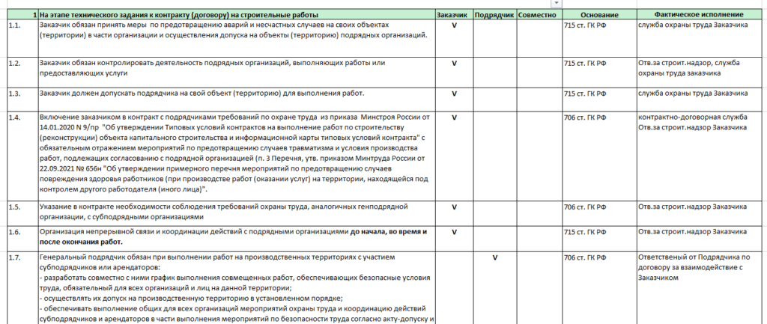
➤ Документарная проверка. Напомним, что если инспекторы ГИТ получат информацию об угрозе жизни и здоровью работников компании, то они по закону имеют право прийти с документарной проверкой в течение 24 часов без уведомления (ч. 12 ст. 66 Закона № 248-ФЗ). Но чаще всего у компании запрашивают документы по почте, телефону или e-mail. Далее инспектор проверяет документы в ведомстве в течение 10 рабочих дней.
Как подготовиться. Если вы узнали, что вам грозит такой визит, обязательно проверьте наличие в компании всех обязательных документов, которые должны быть по закону. Например, если документарная проверка проводится после произошедшего несчастного случая с водителем-экспедитором, инспектор в обязательном порядке запросит у работодателя документы, подтверждающие прохождение инструктажей, стажировок, обучения, проверки знаний, допуск к работе, выдачу спецодежды, спецобуви и других СИЗ, прохождение работником обязательного психиатрического освидетельствования, предварительного и периодического медосмотров, приказ о проведении мероприятий по безопасности дорожного движения, документов по предрейсовому осмотру технических средств, по предрейсовому медосмотру.
В этом случае вы также можете использовать чек-лист, так как он является отличной подсказкой не только для специалистов по охране труда в строительстве, но и других отраслей промышленности, где требуется выдача наряда-допуска, назначение ответственных за безопасное производство работ.
Если вы обнаружили, что у вас есть необходимые документы, но в них есть ошибки — не паникуйте! В ситуации с проверкой важнее, что вы ведете документы, чем то, что они с ошибками. И учтите, что если инспектор будет требовать с вас что-то из ГОСТ или методических указаний, и других документов, которые не являются НПА, не спорьте с ним на стройплощадке, а вот при написании предписании подчеркните, что вы работаете только в правовом поле РФ, и не работаете по документам, не прошедшим регистрацию в Минюсте как НПА.

